乐家装饰辅材品牌及型号
材料品类 | 品牌 | 型号 | 产品图片
进水管 | 日丰 | PPR瓷芯抗菌管 | 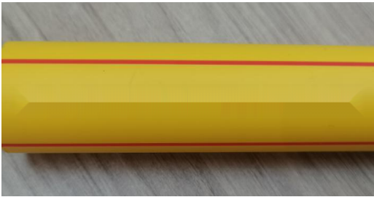  鲁日牢°PP-R瓷芯抗菌管冷热水管材
下水管 | 日丰 | PVC-U无铅排水管 | 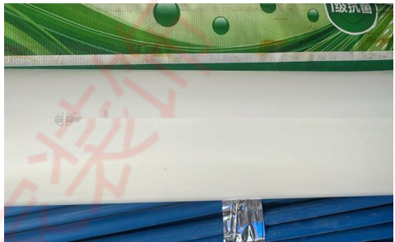  日率PVC-U高层建筑排水管(无铅)dn110×3.2mm GE
电线 | 汉光 | 无卤低烟辐照交联聚烯 烃绝缘电线  WDZ-BYJR-105 | 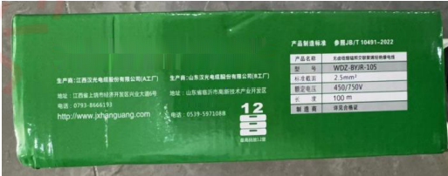  汉光高端防火电线  债胃路36号
网线 | 海康威视 | 6类非屏蔽网线 | 海 康 威 视 6类非屏蔽网线  产品型号：DS-zc6US-A/PVC 内 部 码 ：002200  生产日期：12/2024  物料代码：310200455  序 列 号 ：268298653  执 行 标 准 ：GB/T 18015.5-2007  杭州海康威视数字技术股份有限公司 中国制造 合格  生 产 批 次 ：50100701 24AWG 4PR PVc  Hangzhou Hikvision Digital Technology Co..Ltd.  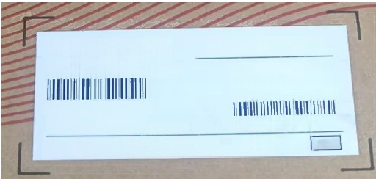

线管 | 日丰 | 阻燃绝缘PVC管 | 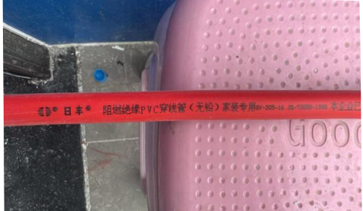  生日丰 阳快绝缘pyc穿线管(无铅 )家 三专
煤气管 | 柔科 | 金属波纹管 | 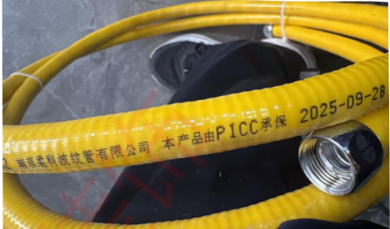  超 京 柔 科 波 纹 管 有 限 公 司 本 产 品 由 P I C C承 保 2 0 2 5 - 0 9 - 2 8
OSB板材 | 泰山 | ENF级金砖无醛OSB板 | 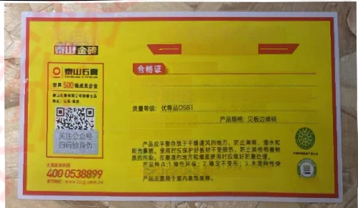  の泰山石意 泰山金砖无醛OSB板  无 甲 醛· 更 环 保  TACERTFICATE  产品名称：无MOSB板  执行标准：GB/T4175-2022 GB/T39600-2021 T/CNPA 002-2018  环保够级：ENF级 生产批号：见板边碘码.…  ★产品注意事项及说明  出、提钉力强，便于各种加工：4.出色的吸音降颗性能。
OSB板材 | 千年舟 | ENF级切片OSB板 | 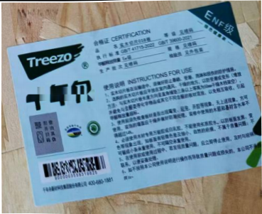  格 证CERTECAm 最 家*前  报  Tree⁷0 p  严
OSB板材 | 千年舟 | ENF级切片OSB板 | 千年舟 | 神设明NSTRucnoNs E08  a9.肆 .上  产et量木基  8saEdE. Rs 1.望  三 理 ， 盘的e福  可* 空本者 建师新施， .应立形哪止步明，及g  6肠平播 作批趣监是染热，  联 .
OSB板材 | 千年舟 | ENF级切片OSB板 | 证 0
颗粒板 | 兔宝宝 | ENF级抗菌颗粒板 | 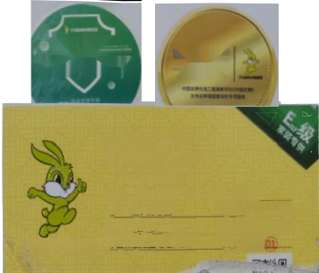  纳米银 中国名牌  99.长效抗菌 优选工程  合格证  254970024535057  产品名称：浸渍胶膜纸饰面纤维板和刨花板  等级：优等品 规格：见外包装  执 行标 准 ： 生产日期：见外包装  T U B A O 免 宝 宝 甲醛释放限量等级：Eu 检验员：

板材 | 泰山 | 家装无醛石膏板 | 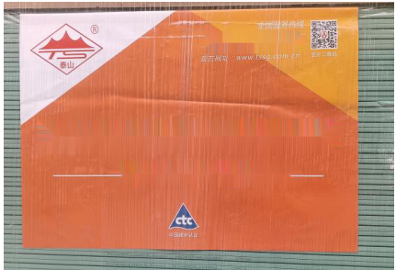  4000538899  泰山牌家装无甲醛石膏板  用泰山保平安——
板材 | 北新 | 绿金石系列 | 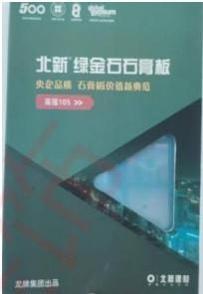
龙骨 | 京星 | 黄金龙骨 | 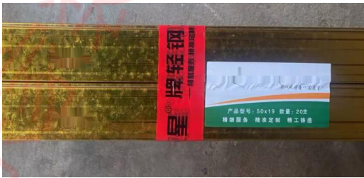  京星  京星轻钢花胃合酪证  京星
龙骨 | 千年舟 | 黄金龙骨 | 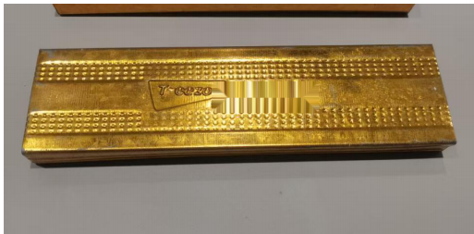  千年周
防水 | 三棵树 | 防水家 | 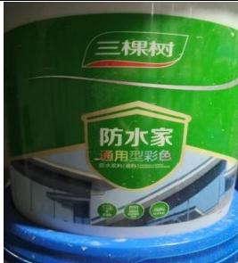

回填宝 | 雨虹防水 | 轻质回填王 | 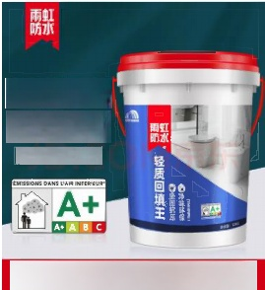  轻质阻水 坚固抗压  雨虹轻质回填宝  适用于卫生间的回填浇筑
腻子粉 | 圣戈班 | 杰科 | 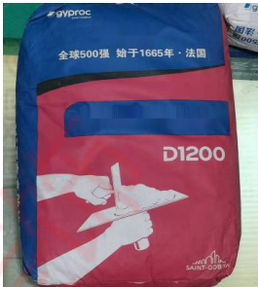  圣戈班  杰科°石膏高效找平
界面剂 | 圣戈班 | 伟伯 | 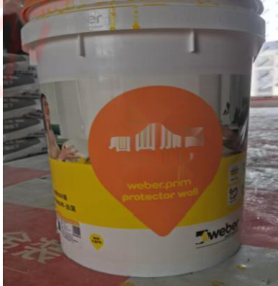  伟伯  墙面加固 界面剂  web
油漆 | 大师漆 | 莹美 | 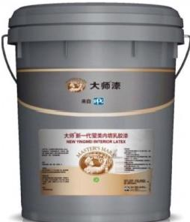
美缝胶 | 巅峰者 | 印象系列 | 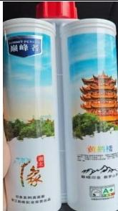

美缝胶 | 凡东尼 | 氢化全瓷 | 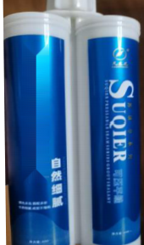  氡化全瓷
瓷砖胶 | 楼邦 | 第三代强力瓷砖粘结剂 | 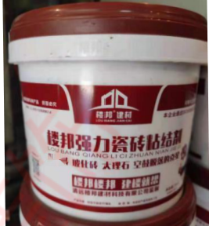  二汽M
水泥 | 华新 | 华新堡垒 | 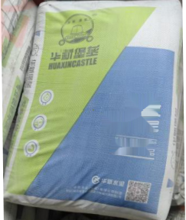  华新医率  T  专业 装修水泥  净含量50kg
水泥 | 三峡 | 三峡佳装 | 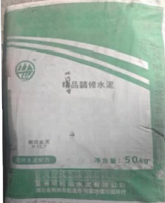  三峡牌  三峡佳装  SANXIAJiAZHUANG  执行椒：GB/T3183-2025  中国洲坝集团水泥有酿分

